МЕРОПРИЯТИЕ НА УЛИЦЕ КО ДНЮ ЗАЩИТЫ ДЕТЕЙ В РАЗНОВОЗРАСТНОЙ ГРУППЕ «СОЛНЫШКО»
Цель: Формирование представлений о празднике «День защиты детей».
Задачи:
- Создать радостную праздничную атмосферу
- Вызвать желание принимать активное участие в празднике.
- Вызывать эмоционально – положительный настрой детей.
- Стимулировать совместную музыкально-игровую деятельность, эмоциональную отзывчивость детей.
- Развивать доброжелательные отношения между детьми.
Ход мероприятия:
Ведущая: Наступило долгожданное лето. И сегодня мы все вместе собрались, чтобы встретить замечательный праздник — День защиты детей. А встречаем мы его именно сегодня, потому что сегодня первый день лета. Сегодня 1 июня.
Первый день цветного лета
Вместе нас собрал, друзья.
Праздник детства, песен, света,
Праздник мира и добра!
Этот праздник мы посвящаем самому прекрасному на земле – вам дорогие дети!
Этот день посвящен Вам, дорогие ребята!
Встречают 1 июня всюду
Ведь этот день защиты всех детей.
Вы, дети – это будущее нашей Родины.
А вы, ребята, рады тому, что наступило лето? Тогда встречайте Лето.
Под музыку появляется Лето в ярком сарафане.
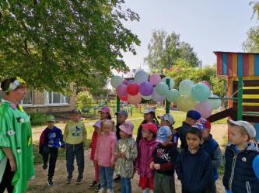
Лето: Мой вам привет, ребята-дошколята!
Я – Лето красное, я солнышком богато.
Его цветы в моём венке.
Любуйтесь все!
Ведущий: Ребята, давайте поздороваемся с Летом.
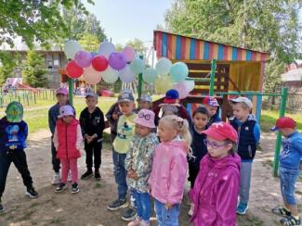
Дети рассказываю стихи
Лето: Ребята, а какие вы любите кушать ягоды и фрукты?
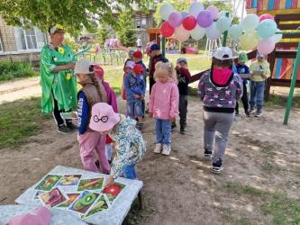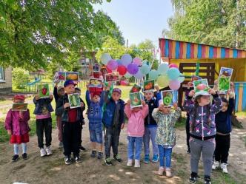
Д/ игра «Фрукты, овощи»
Лето: Все проснулись, потянулись! Молодцы! А теперь поспешим на веселую зарядку.
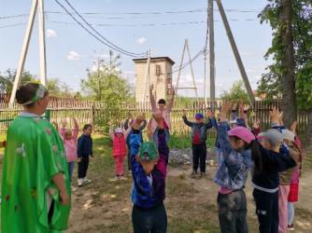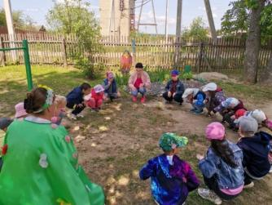
Дети встают в круг и под веселую музыку делают зарядку вместе с инструктором по физической культуре.
Ведущая: Раз и два! И все в порядке!
Будет дождик — не беда!
Тот, кто делает зарядку,
Не болеет никогда!
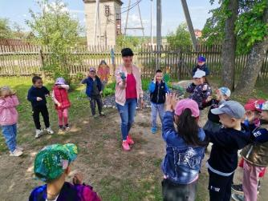
(поливает детишек из лейки-брызгалки…)
Ведущая: Ребята к нам пришел еще один гость. Узнаете его кто же это? Доктор Айболит.
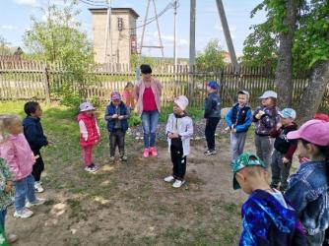
Айболит: Здравствуйте ребята, очень хочу я узнать у вас: есть ли грязнули здесь сейчас?
А неумытые, непричесанные дети. Нерях на празднике не потерплю (проверяет все ли чистые, опрятные).
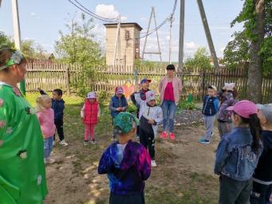
Чтоб расти и закаляться
Не по дням, а по часам
Физкультурой заниматься надо нам.
Ведущая: Наши детки Айболит занимаются физкультурой, поэтому они и крепкие и сильные. Хотите убедиться?
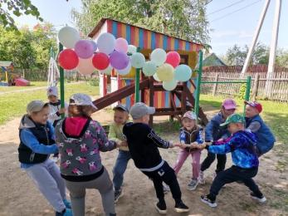
Проводится игра «Перетяни канат»
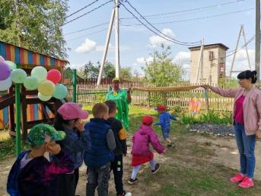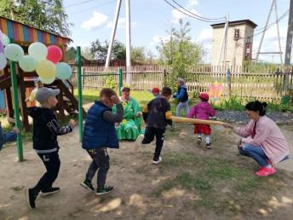
Игра «Лиана»
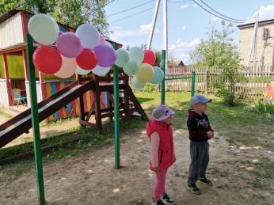
Дети рассказывают стихи
Ведущая: Ребята, давайте встанем в круг и споем песню, от которой у всех на лицах появятся улыбки.
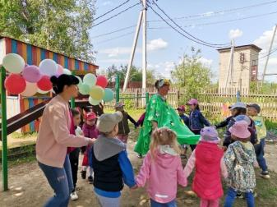
Дети исполняют песню «Улыбка».
Ведущая: А сейчас я предлагаю поиграть в игру «Как живешь?»
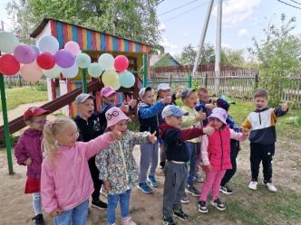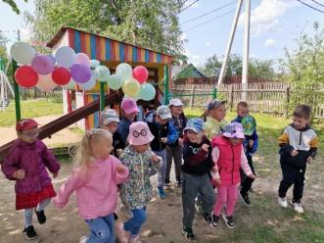
Проводится игра «Как живешь?»
Как живешь? – Вот так! (выставляют большой палец вперед)
Как идешь? – Вот так! (идут на месте)
Как плывешь? – Вот так! (имитируют плавание)
Как бежишь? – Вот так! (бег на месте)
Как грустишь? – Вот так! (грустят)
А шалишь? – Вот так! (кривляются)
А грозишь? – Вот так! (грозят друг другу пальчиком)
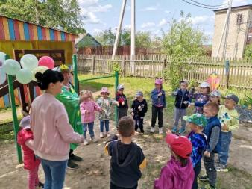
Танец «Буги-вуги»
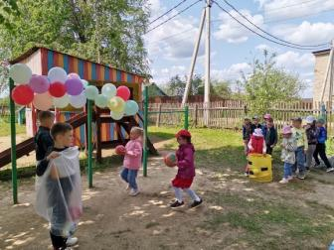
Эстафета «Солим арбузы»
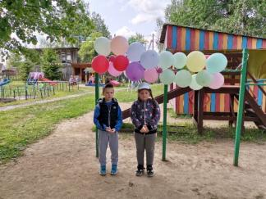
Дети рассказывают стихи
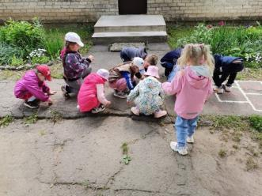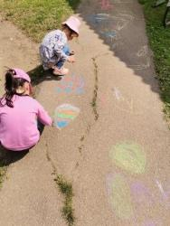
Дети рисуют на асфальте
